***TRƯỜNG CAO ĐẲNG LÝ TỰ TRỌNG***

**TP HỒ CHÍ MINH**



**Học phần : Chuyên Đề java**

**Đề tài : Quản Lý Thư Viện**

**TÀI LIỆU PHÂN TÍCH THIẾT KẾ**

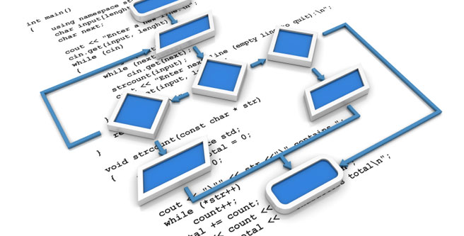

**Nhóm thực hiện: Nhóm 3**

- Lê Văn Nguyên (leader) - 19002854

- Phạm Vũ - 19003234

- La Quốc Thành - 19002110

- Lê Nam Trường - 19003293

**GV Hướng dẫn: Nguyễn Nguyên Hoàng Ngọc Quyên**

**Lớp: 19C1-LTM1**

***Mục Lục***

***Phần 1 : Giới thiệu đề tài***

***1.Giới thiệu đề tài***

***2.Chức năng chính***

***3.Các gói công cụ được dùng***

***Phần 2: Phân tích - thiết kế***

1. ***Phân tích***

***1.1 Use case tổng quát***

***1.2 Phân rã use case***

***1.2.1 : Phân rã use case “Quản lý độc giả”***

***1.2.2 : Phân rã use case “Quản lý mượn trả”***

***1.2.3 : Phân rã use case “Quản lý sách”***

***II. Phân tích yêu cầu***

***2.1 Yêu cầu phần mềm***

***2.2 Yêu cầu miền lĩnh vực***

***2.3 Quy trình nghiệp vụ***

***III. Thiết kế CSDL***

***IV. Mô hình Diagrams***

***Phần 3: Hướng dẫn sử dụng***

**PHẦN MỀM QUẢN LÝ THƯ VIỆN**

**I – GIỚI THIỆU ĐỀ TÀI**

**1. Đặt vấn đề**

Thư viện yêu cầu tạo một chương trình phần mềm giúp họ dễ dàng thực hiện các công việc thủ tục trong việc quản lý. Chương trình phải hoạt động tốt, đầy đủ các chức năng đặc thù của một thư viện. Sau khi khảo sát thăm dò thì công việc của họ được diễn tả như sau :

* Trong thư viện có nhiều loại tài liệu gồm: giáo trình, sách tham khảo, báo trí, truyện tranh,...
* Mỗi độc giả muốn mượn sách tại thư viện thì phải đăng kí hội viên gồm các thông tin: họ tên, ngày sinh, ngày làm thẻ, ngày hết hạn.
* Sau khi đăng kí thẻ hội viên thì thông tin độc giả gồm: mã độc giả, họ tên, ngày sinh, lớp, khoa, ngày làm thẻ, ngày hết hạn.
* Hàng ngày có độc giả đến mượn và trả sách.
* Thủ thư cần phải kiểm tra trong thư viện có loại sách mà độc giả cần hay không.

**2. Mục tiêu của hệ thống**

Hệ thống đáp ứng được các yêu cầu của thư viện. Hệ thống đựơc thiết kế hoàn chỉnh đây đủ các chức năng mà khách hàng yêu cầu, cũng có thể thêm một số chức năng khác từ bên nhà thiết kế để phù hợp với chương trình. Hệ thống được thiết kế theo từng modul để dễ dàng xử lý lỗi và dễ dàng nâng cấp hệ thống.

3. **Nhiệm vụ chính** :

* **Thủ thư:  
  -** Tìm kiếm tài liệu (qua tên sách và loại sách)  
  - Quản lí độc giả  
   + Đăng kí độc giả  
   + Cập n hật thông tin độc giả  
   + Xóa độc giả  
  - Quản lí mượn, trả tài liệu
* **Thủ kho  
  -** Quản lí sách
* **Độc giả:   
  -** Đăng nhập để sử dụng hệ thống
* **Chỉ có thủ kho và thủ thư mới được cấp quyền đăng nhập vào hệ thống và thực hiện các chức năng quản lí**
* **Số tài liệu mượn tối đa 1 lần là 3 quyển**
* **Độc giả chưa trả đủ sách mượn lần trước thì không được mượn tiếp**
* **Tài liệu mượn quá hạn bị phạt 2,000 đồng/ngày**
* **Tài liệu bị hỏng hoặc mất bị phạt gấp đôi giá trị cuốn sách**

**4.Các gói công cụ được dùng :**

Để xây dựng nên 1 mô hình quản lý có độ phức tạp không quá cao này , bản thân chúng tôi cũng phải sử dụng các Chương trình hỗ trợ nhằm tối ưu hóa thời gian cũng như công sức bỏ ra để hoàn thành dự án lần này .  
  
  
  
- **Apache NetBeans IDE 12.1**: Là bộ mã nguồn mở dùng để viết code chủ yếu là java  
- **SQL Server Management Studio**: : Là phần mềm biên dịch chuẩn cơ sơ dữ liệu SQL dùng để lưu các thông tin , tạo Database , bảng (Table)   
- **Package : Bộ kit hỗ trợ kết nối SQL Server với ngôn ngữ Java gồm** + jdk-15.0.1  
 + sqljdbc4-3.0.jar

**II - Phân tích - thiết kế**

1. **Phân tích**

**1.1: Use case tổng quan**

-Sau khi đăng nhập, độc giả có thể xem và cập nhật thông tin cá nhân của mình, và có thể thay đổi mật khẩu.

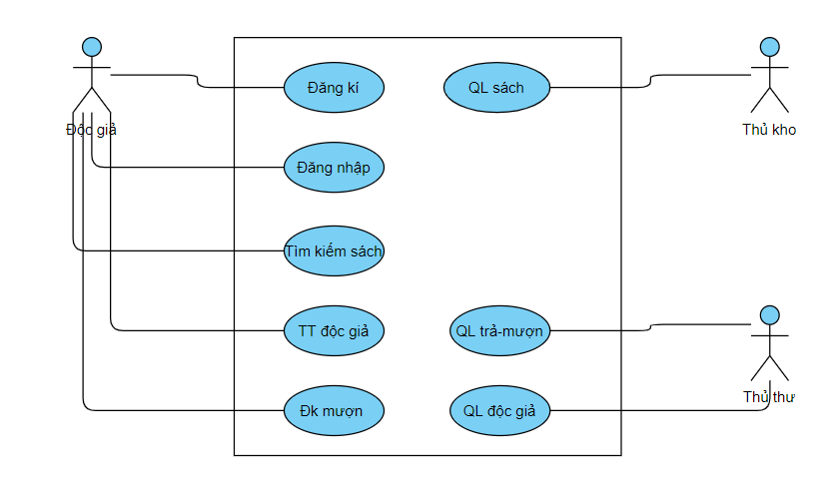

-Thủ kho có thể quản lí sách trong kho, cập nhật sách cũ và thêm sách mới.

-Thủ thư đóng vai trò như quản trị viên ở mức độ sơ cấp, có chức năng quản lý độc giả, quản lý mượn sách.

**1.2: Phân rã use case:**

1.2.1: Phân rã use case “Quản lý độc giả”

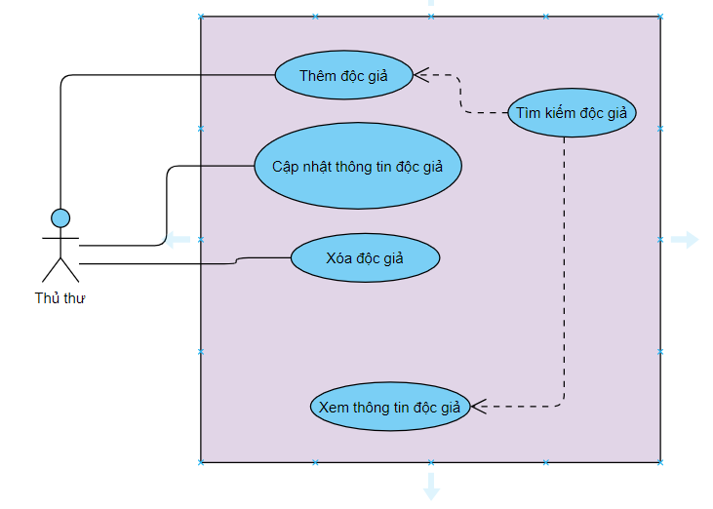

1.2.2: Phân rã use case “Mượn trả sách”

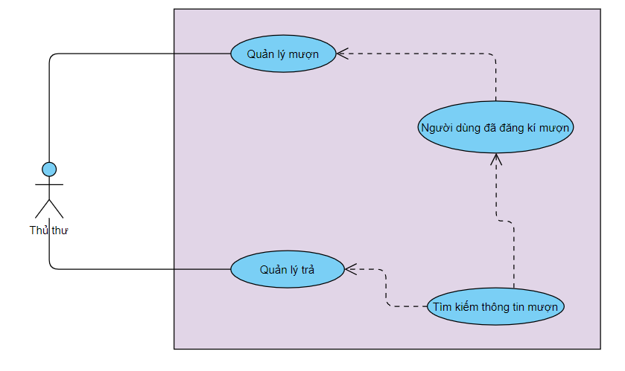

1.2.3: Phân rã use case “Quản lý sách”

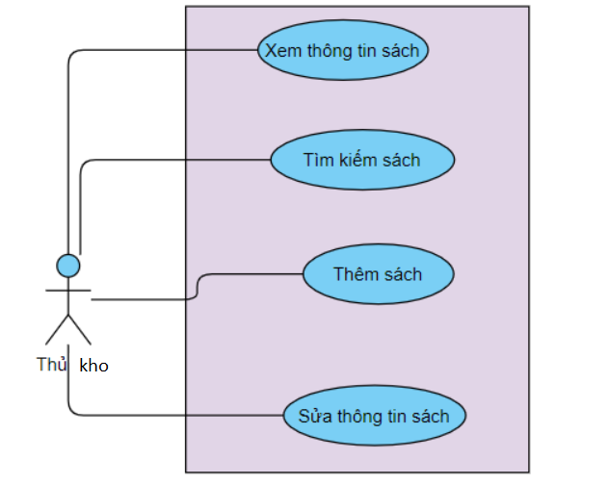

**2.Phân tích yêu cầu**

2.1.Yêu cầu phần mềm

|  |  |  |
| --- | --- | --- |
| Công Việc | Loại công việc | Ghi Chú |
| Lưu thông tin phiếu mượn | Lưu trữ | Thêm,xóa ,sửa |
| Lưu thông tin sách | Lưu trữ | Thêm,xóa,sửa |
| Lưu thông tin độc giả | Lưu trữ | Thêm,xóa,sửa |
| Hiển thị danh sách độc giả | Kế xuất |  |
| Hiển thị danh sách sách | Kế xuất |  |
| Tìm kiếm sách | Tra cứu |  |
| Tìm kiếm phiếu mượn | Tra cứu |  |

2.2.Yêu cầu miền lĩnh vực

Hệ Thống phải đầy đủ các chức năng tương ứng của các chức năng thực hiện như khi muốn thực hiện các chức năng lưu trữ thì phải theo chuẩn của lưu trữ, muốn thực hiện các chức năng kế xuất phải theo chuẩn của kế xuất, muốn thống kê thì phải theo chuẩn của thống kê.

2.3.Quy trình nghiệp vụ

|  |  |  |  |
| --- | --- | --- | --- |
| Tên hành động | Kiểu thực hiện | Người thực hiện | Mô tả |
| Lưu thông tin phiếu mượn | Chương trình | Thủ thư | Nhân thông tin phiếu mượn lưu vào CSDL |
| Lưu thông tin sách | Chương trình | Thủ kho | Nhận thông tin sách lưu vào CSDL |
| Lưu thông tin độc giả | Chương trình | Thủ thư | Nhận thông tin độc giả lưu vào CSDL |
| Gửi phiếu mượn cho độc giả | Chương trình | Thủ thư | Viết phiếu mượn gửi cho độc giả để họ thanh toán và lưu lại bản sao của hóa đơn |
| Hiển thị danh sách sách | Chương trình | Thủ kho | Thông kê tình trạng sách |

**3.Thiết kế CSDL**

**3.1.Table DocGia : Bao gồm thông tin độc giả**

|  |  |  |
| --- | --- | --- |
| **DataField** | **DataType** | **Mo ta** |
| **madocgia** | **int** | **Ma doc gia** |
| **tendocgia** | **NVARCHAR** | **Tên doc gia** |
| **Username** | **Nvarchar** | **user** |
| **Password** | **Nvarchar** | **pass** |
| **diachi** | **Nvarchar** | **Dia chi** |
| **sdt** | **int** | **So dien thoai** |

**3.2. Table ThuThu: bao gồm thông tin thủ thư**

|  |  |  |
| --- | --- | --- |
| **DataField** | **DataType** | **Mo ta** |
| **mathuthu** | **int** | **Mã thủ thư** |
| **tenthuthu** | **nvarchar** | **Tên thủ thư** |
| **sdt** | **int** | **Số điện thoại** |
| **Username** | **nvarchar** | **User** |
| **Password** | **nvarchar** | **Pass** |
| **hinhanh** | **image** | **Hình ảnh** |
| **diachi** | **nvarchar** | **Địa chỉ** |

**3.3. Table ThuKho: bao gồm thông tin thủ kho**

|  |  |  |
| --- | --- | --- |
| **DataField** | **DataType** | **Mo ta** |
| **mathukho** | **int** | **Mã thủ thư** |
| **tenthukho** | **nvarchar** | **Tên thủ thư** |
| **sdt** | **int** | **Số điện thoại** |
| **Username** | **nvarchar** | **User** |
| **Password** | **nvarchar** | **Pass** |
| **hinhanh** | **image** | **Hình ảnh** |
| **diachi** | **nvarchar** | **Địa chỉ** |
| **makho** | **int** | **Mã kho** |

**3.4. Table Sach: bao gồm thông tin sách**

|  |  |  |
| --- | --- | --- |
| **DataField** | **DataType** | **Mo ta** |
| **masach** | **nvarchar** | **Mã sách** |
| **tensach** | **nvarchar** | **Tên thủ thư** |
| **soluong** | **int** | **Số điện thoại** |
| **hinhanh** | **image** | **Hình sách** |
| **namxuatban** | **int** | **Năm xuất bản** |
| **maloai** | **Varchar** | **Mã loại** |
| **tenloai** | **nvarchar** | **Tên loại** |

**3.5. Table PhieuMuon: bao gồm thông tin phiếu mượn**

|  |  |  |
| --- | --- | --- |
| **DataField** | **DataType** | **Mo ta** |
| **maphieumuon** | **int** | **Mã phiếu mượn** |
| **masach** | **nvarchar** | **Mã sách** |
| **madocgia** | **int** | **Mã độc giả** |
| **mathuthu** | **int** | **Mã thủ thư** |
| **ngaymuon** | **datetime** | **Ngày mượn** |
| **ngaytra** | **datetime** | **Ngày trả** |

**3.6. Table Sach-LoaiSach: bao gồm thông tin loại sách**

|  |  |  |
| --- | --- | --- |
| **DataField** | **DataType** | **Mo ta** |
| **maloai** | **Varchar** | **Mã loại** |
| **tenloai** | **nvarchar** | **Tên loại** |

**3.7. Table Kho: bao gồm thông tin kho**

|  |  |  |
| --- | --- | --- |
| **DataField** | **DataType** | **Mo ta** |
| **makho** | **int** | **Mã kho** |
| **tenkho** | **nvarchar** | **Tên kho** |
| **mathukho** | **int** | **Mã thủ kho** |
| **masach** | **nvarchar** | **Mã sách** |

**3.8. Table CTPhieuMuon: bao gồm thông tin chi tiết phiếu mượn**

|  |  |  |
| --- | --- | --- |
| **DataField** | **DataType** | **Mo ta** |
| **maphieumuon** | **int** | **Mã phiếu mượn** |
| **masach** | **nvarchar** | **Mã sách** |
| **soluong** | **int** | **Số lượng** |
| **dongia** | **Varchar** | **Đơn giá** |

**4. Mô hình Diagrams**

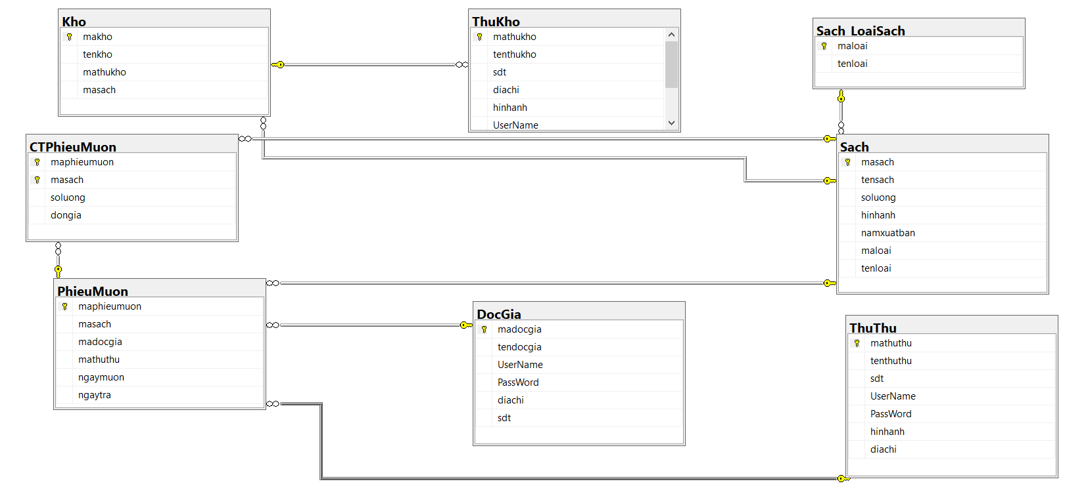

**III – Hướng dẫn sử dụng**

**1-frmLogin**

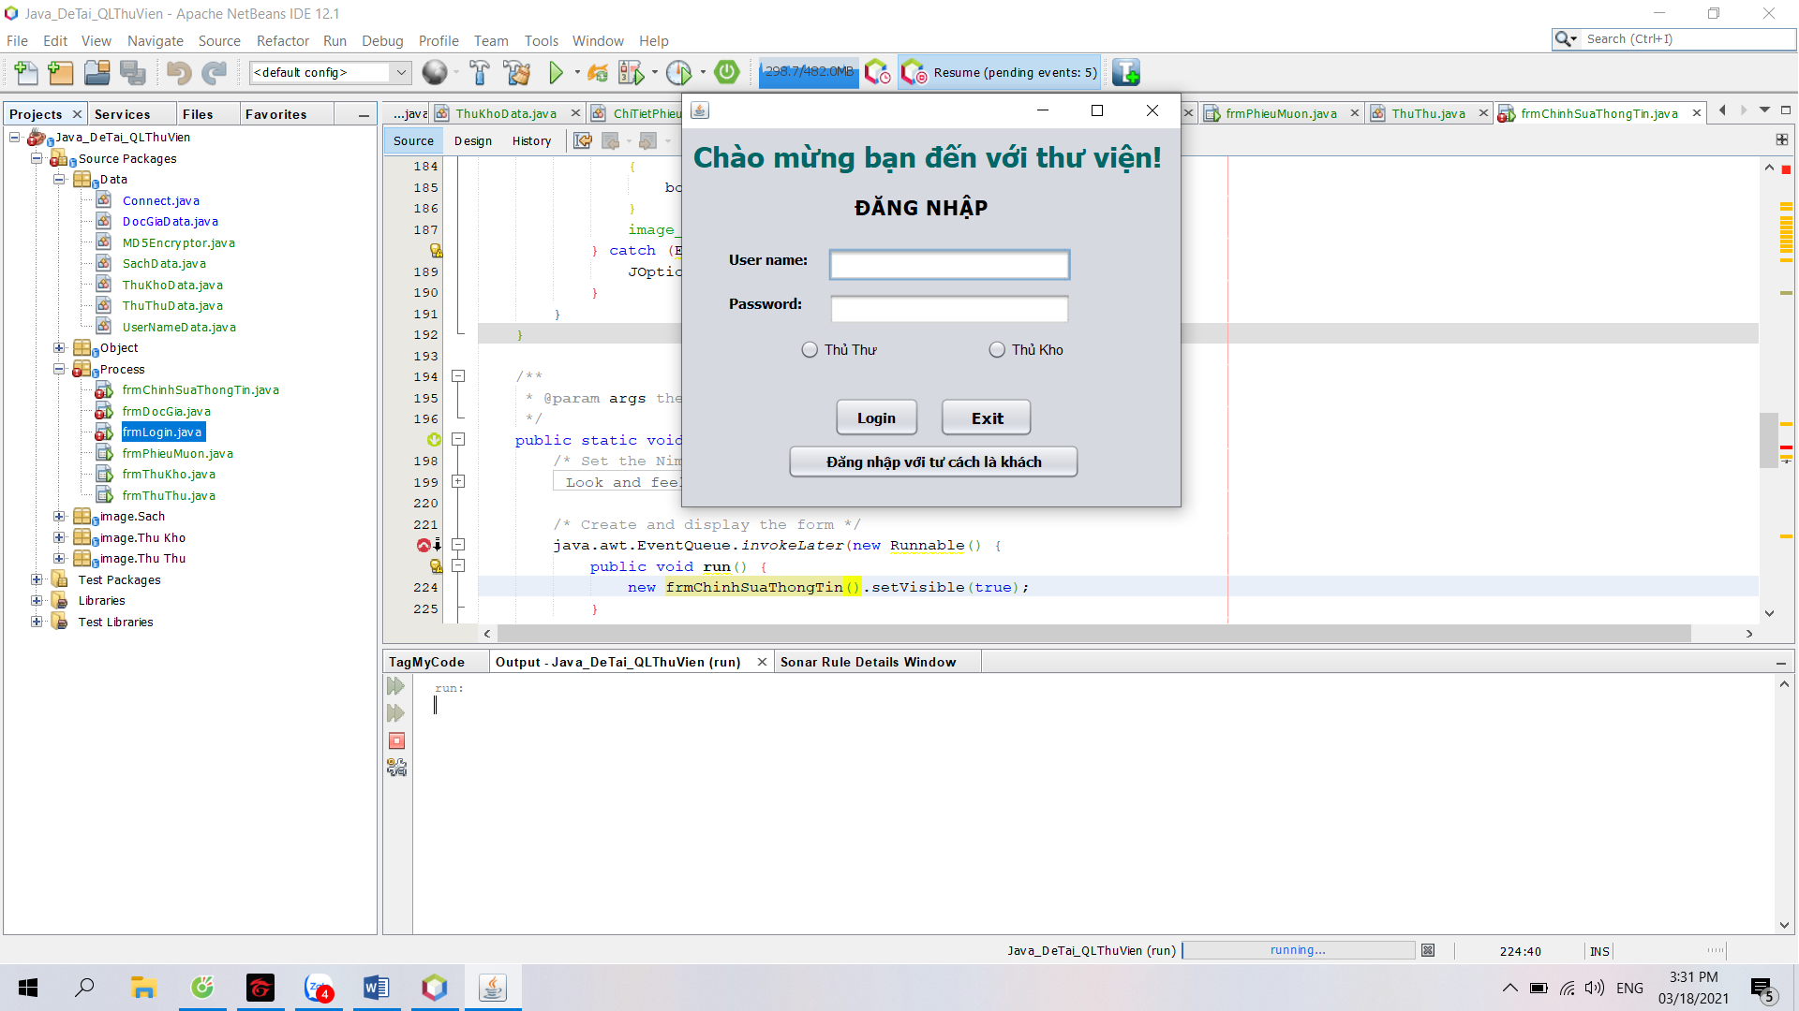

* Ý nghĩa của Form: Đăng nhập
* Dữ liệu nhập vào: tài khoản , mật khẩu
* Các ràng buộc dữ liệu: tài khoản
* Dữ liệu xuất ra: ko
* Các thông báo lỗi nếu có: Không thể đăng nhập

**2-frmDocGia**

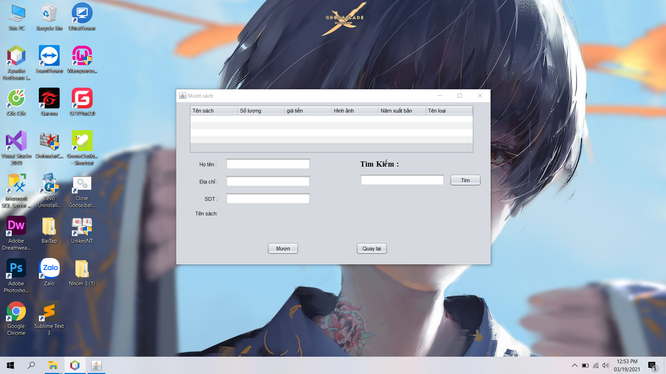

* Ý nghĩa của Form: Đăng kí mượn sách
* Dữ liệu nhập vào: thông tin độc giả
* Các ràng buộc dữ liệu: không
* Dữ liệu xuất ra: ko
* Các thông báo lỗi nếu có: không

**3-frmChinhSuaThongTin**

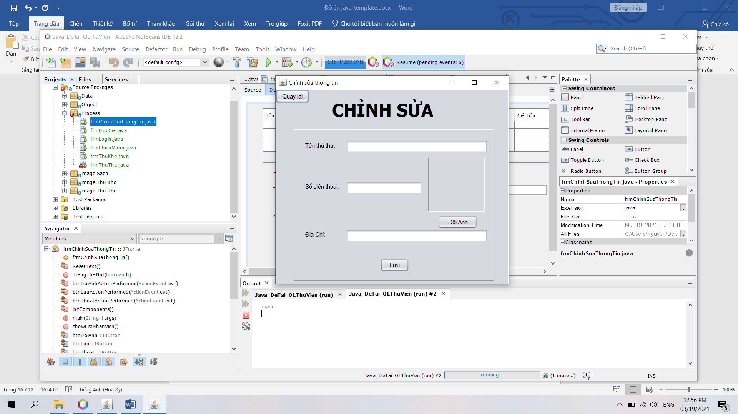

* Ý nghĩa của Form: Chỉnh sửa thông tin thủ thư
* Dữ liệu nhập vào: thông tin thủ thư
* Các ràng buộc dữ liệu: không
* Dữ liệu xuất ra: ko
* Các thông báo lỗi nếu có: không

**4-frmPhieuMuon**

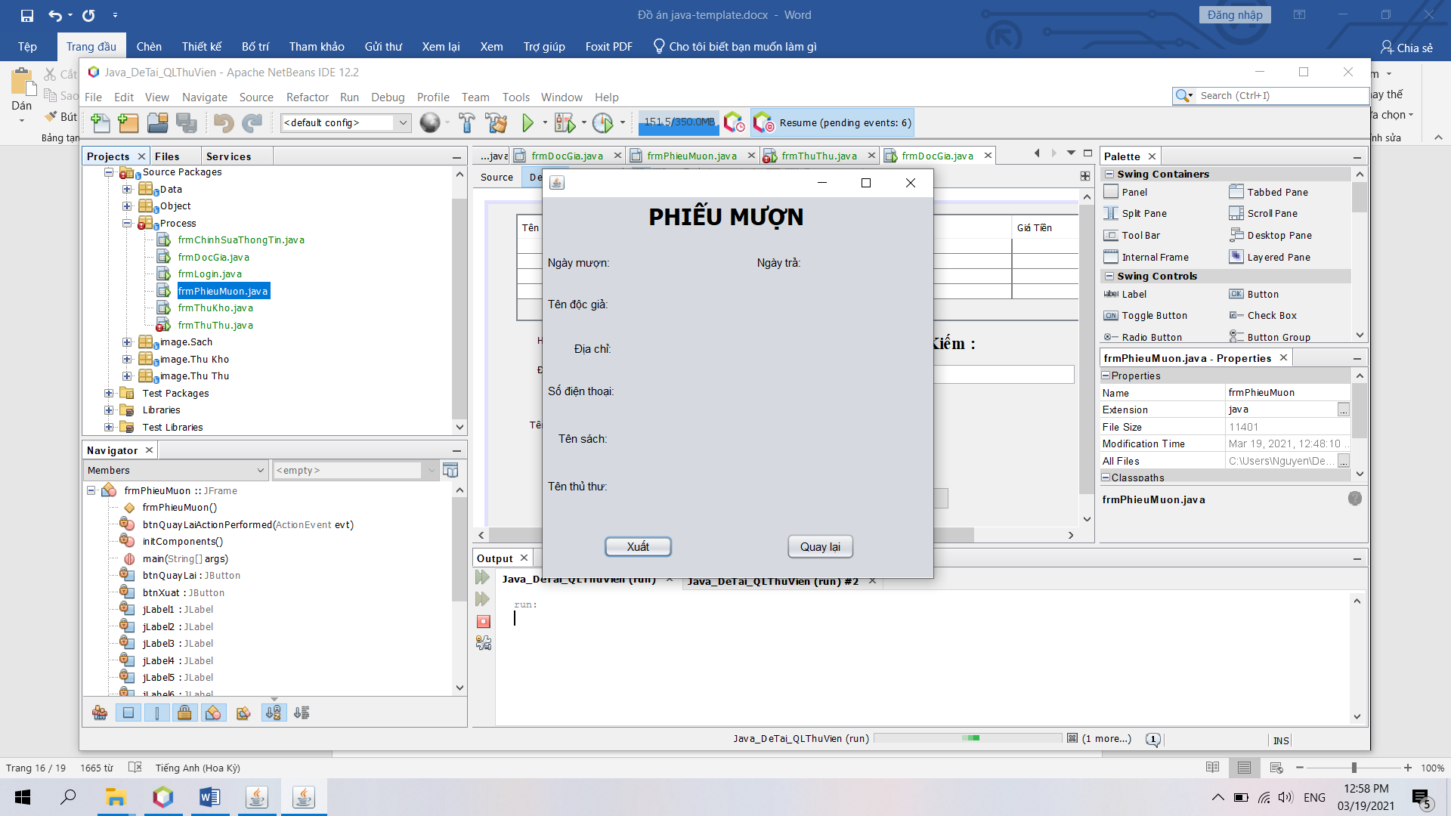

* Ý nghĩa của Form: Xuất phiếu mượn
* Dữ liệu nhập vào: không
* Các ràng buộc dữ liệu: không
* Dữ liệu xuất ra: thông tin phiếu mượn
* Các thông báo lỗi nếu có: không

**Phân công:**

|  |  |  |  |  |  |  |
| --- | --- | --- | --- | --- | --- | --- |
| **Công việc** | **Diễn giải** | **Ngày dự kiến** | **Ngày bắt đầu thực tế** | **Ngày kết thúc** | **Thành viên thực hiện** | **Trạng thái** |
| **Database** | **Tạo database** | **12/10/2020** | **9/10/2020** |  | **Lê Văn Nguyên** |  |
| **Thiết kế document** | **Thiết kế document bằng word** | **1/10/2020** | **1/10/2020** |  | **Lê Văn Nguyên** |  |
| **Thiết kế và cài đặt form login** | **Thiết kế và cài đặt form login bằng JForm và database** |  |  |  | **Lê Văn Nguyên** |  |
| **Thiết kế và cài đặt form quản lý cho Thủ Thư** | **Thiết kế và cài đặt form quản lý cho Thủ Thư từ database** |  |  |  | **Lê Văn Nguyên** |  |
| **Thiết kế và cài đặt form quản lý cho Thủ Kho** | **Thiết kế và cài đặt form quản lý cho Thủ Kho từ database** |  |  |  | **Phạm Vũ** |  |
| **Thiết kế và cài đặt form cho Độc giả** | **Thiết kế và cài đặt form Độc giả từ database** |  |  |  | **La Quốc Thành** |  |
| **Thiết kế và cài đặt form xuất phiếu mượn** | **Thiết kế và cài đặt form xuất phiếu mượn từ database có sẵn** |  |  |  | **Lê Nam Trường** |  |
| **Thiết kế form đăng kí và đổi mật khẩu cho Độc giả** | **Thiết kế form đăng kí và đổi mật khẩu bằng JForm** |  |  |  | **Lê Nam Trường** |  |